MOZIONE

Disoccupati over 55: evitiamo loro almeno il peggio

del 3 giugno 2019

L’accettazione della Riforma fiscale e finanziamento dell’AVS in votazione popolare ha spianato la strada alle rivendicazioni delle associazioni economiche per un aumento dell’età di pensionamento non solo per le donne, ma per tutti. Naturalmente nell’ampio schieramento a favore della RFFA, nessuno si è “ricordato” di chiedere misure a garanzia dei lavoratori, soprattutto quelli definiti “anziani” che oggi si ritrovano sempre più frequentemente espulsi dal mondo del lavoro.

In Ticino da sempre la disoccupazione è stata sempre più elevata della media nazionale e la “poderosa crescita” economica degli ultimi anni, come la definisce l’istituto Bak Economics, non ha apportato nessun miglioramento su questo fronte, anzi.

 | Disoccupazione ILO |  |  |  | Sottoccupazione
 | CH | TI |  |  | CH | TI
2010 | 4.8 | 5.9 |  |  | 6.1 | 7.1
2011 | 4.4 | 6.0 |  |  | 6.1 | 7.7
2012 | 4.5 | 7.4 |  |  | 6.4 | 7.7
2013 | 4.7 | 7.7 |  |  | 6.4 | 8.8
2014 | 4.8 | 7.1 |  |  | 6.6 | 8.5
2015 | 4.8 | 6.9 |  |  | 7.2 | 9.7
2016 | 4.9 | 6.9 |  |  | 7.1 | 9.1
2017 | 4.8 | 6.0 |  |  | 7.3 | 9.9
2018 | 4.7 | 6.6 |  |  | 7.3 | 9.6

In Ticino, contrariamente a quanto avvenuto in Svizzera, i tassi di disoccupazione sono più alti rispetto al 2010, anno in cui si sono avuti i massimi effetti della crisi mondiale. E questo malgrado il fatto che il tasso di creazione di aziende nel nostro cantone sia stato triplo rispetto alla media nazionale.

Contrariamente a quanto avviene a livello nazionale inoltre dal I trimestre 2018 in Ticino si registra un costante calo degli occupati che continuerà ad aver un riflesso negativo sulla disoccupazione:

Occupati secondo il concetto interno
 | 2017 | 2018 | 2019
I Trim. | 238.3 | 233.7 | 228.2
II Trim. | 238.0 | 236.9
III Trim. | 236.4 | 236.2
IV Trim. | 236.4 | 227.5

Le maggiori difficoltà di reinserimento nel mondo del lavoro in Ticino hanno portato a un sempre maggiore scollamento fra i tassi di disoccupazione ILO e SECO, non riscontrabile nel
resto del paese. Questo significa che in Ticino ci sono sempre più persone che non riescono a reinserirsi nel mondo del lavoro o a maturare il diritto alle indennità perché passano da lavoro precario in lavoro precario.

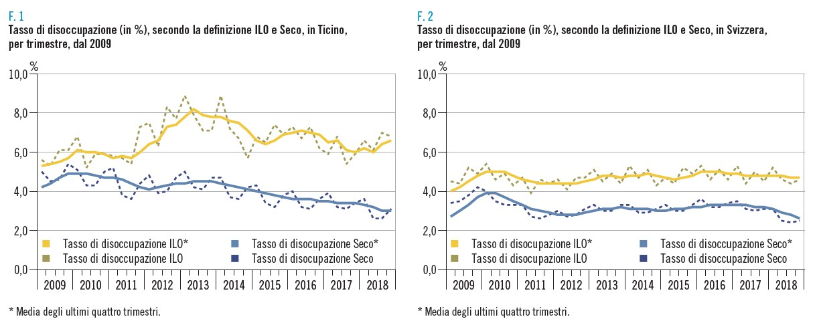

Attualmente oltre un terzo dei disoccupati iscritti agli URC ticinesi ha più di 55 anni e questa categoria di lavoratori rischia di ritrovarsi senza più nessun mezzo di sostentamento una volta finito il diritto alle indennità.
Dopo due anni di disoccupazione, in questa fascia di età solo il 13,9% ritrova un impiego stabile, spesso accettando condizioni di lavoro e salario in netto ribasso. Le misure di rilancio dell’occupazione a favore di questa fascia di età, hanno un impatto irrisorio (25 casi nel 2016, 20 nel 2017 e 29 nel 2018) perché le imprese non sono comunque interessate ad assumere “lavoratori anziani”.
Neppure le altre misure hanno un impatto decisivo: coaching, mentoring e altro servono a poco se le imprese non assumono persone over 55 perché non le ritengono più idonee.
I beneficiari dell’assistenza sociale fra i 56 e i 64 anni anche in Ticino stanno aumentando più velocemente rispetto al totale dei beneficiari di 15 anni. In Svizzera, stando ai dato pubblicati dall’Ufficio federale di statistica tra il 2011 e il 2017 il numero delle persone tra i 50 e i 64 anni che percepiscono l’aiuto sociale in Svizzera è salito di circa il 40% mentre il Ticino di oltre il 50%.

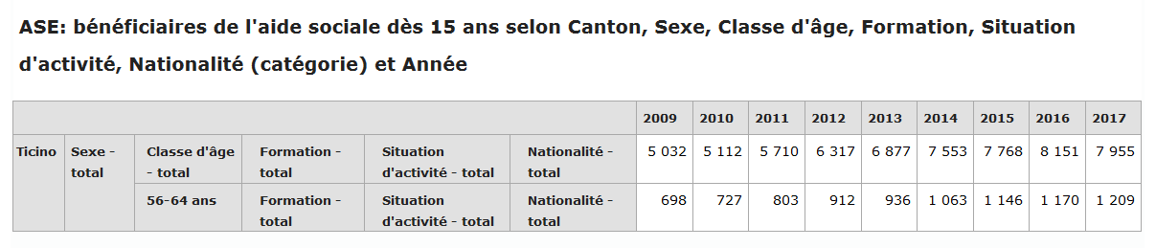

Molte di queste persone, prima di poter accedere all’assistenza sociale sono obbligate a liquidare tutto quanto hanno messo da parte in una vita di lavoro. Si ritrovano così ad essere doppiamente penalizzati: dalle aziende che li licenziano o non li assumo e dall’amministrazione che li obbliga a vivere al limite della povertà per il resto della loro vita. Al di là delle tante belle favole che ci vengono raccontate sulla “responsabilità sociale della aziende” la verità è che gli over 55 vengono discriminati dal mondo economico, malgrado abbiamo contribuito per decenni alla crescita dell’economica. La situazione particolare del Ticino impone che si agisca al più presto per evitare che questo fenomeno si trasformi in un’emergenza sociale e risparmiare a questi lavoratori l’umiliazione di dover finire in assistenza senza più nulla.

Con questa mozione chiediamo quindi l’introduzione rapida a livello cantonale delle proposte formulate dalla Conferenza svizzera delle istituzioni dell’azione sociale (COSAS) per i disoccupati di 55 anni e più.

Si tratta di una proposta minima che dovrà accompagnarsi da una riflessione più ampia sul come riorganizzare le misure di aiuto ai disoccupati.

1. Le persone che perdono il lavoro dopo i 55 anni di età ricevono un’indennità calcolata in base alla legge federale sulle prestazioni complementari all'AVS e all'AI (LPP, RS 831.30) quando hanno contribuito all'assicurazione contro la disoccupazione per almeno 20 anni.

2. Per anni di contribuzione si intendono i periodi durante i quali la persona ha contribuito all'assicurazione contro la disoccupazione in qualità di lavoratore o durante i quali possono essere concessi premi per compiti educativi o di assistenza ai sensi della legge federale sull'assicurazione per la vecchiaia e per i superstiti (RS 831.10).

Per MPS-POP-Ind.
Matteo Pronzini
Arigoni Zürcher - Lepori Sergi

Extra dati, A. XVIII, n. 01, aprile 2018, Cinque anni di espansione. I risultati della statistica strutturale delle imprese (STATENT).

